Преподаватель | Кудашева Лариса Викторовна
Учебная дисциплина | Гармония
Специальность | 53.02.05 Сольное и хоровое народное пение
Курс | 3
Дата занятия | 6.04.2020
Тема Скачковое соединение секстаккорда
и трезвучия главных ступеней.

Трезвучия и секстаккорды могут соединяться не только плавно, но и со скачками. Чаще всего эти скачки бывают в мелодии, но могут в технических целях встретиться и в средних голосах.
Мы знаем 2 вида скачков:
- при перемещении одной функции. Если в этих скачках (на кварту, квинту, октаву) отсутствует терцовый тон аккорда, их удобно гармонизовать одним секстаккордом с перемещением
- скачки терций на разных функциях со сменой расположения

В новой теме добавляются новые скачки: прим, квинт, смешанные, двойные. Любой из этих скачков нельзя гармонизовать двумя трезвучиями, иначе возникают параллельные и противоположные квинты и октавы (см. первые такты нотных примеров).
Кварто-квинтовое соотношение (T-D6, D-T6, T-S6, S-T6)
Рассмотрим скачки прим и квинт (от примы одного аккорда к приме другого, аналогично - от квинты к квинте). Такие скачки называются однородными.
Напишем, к примеру, скачок вверх «до-соль» (см.1 такт). Это скачок прим.
- Гармонизуем двумя трезвучиями. Ошибка! – параллельные октавы!
- Поставим на первое место секстаккорд, на второе – трезвучие (см. 2 такт). Опять ошибка! – скрытая октава! (определение см. ниже)
- Поставим на первое место трезвучие, на второе – секстаккорд (3 такт). Это правильное соединение!
Таким образом!

  - Если скачок восходящий, на первом месте должно стоять трезвучие, на втором – секстаккорд! (такт 3). Бас ведется вниз, противоположно скачку.

Скрытые октавы и скрытые квинты звучат пусто, они возникают при совпадении 3-х условий:
а) движение баса и сопрано в одну сторону (прямое)
б) к интервалу ч8 или ч5
в) при скачке в сопрано

Если скачок нисходящий, то возможны оба варианта: сначала трезвучие, потом секстаккорд и наоборот (см. 5 такт).

Аналогично рассмотрим скачок квинт «соль-до» (см. 2й нотный стан):
1 такт (два трезвучия) – параллельные квинты, 2 такт – скрытая квинта, 3 такт – правильно! – т.е. на первом месте трезвучие, на втором – секстаккорд!
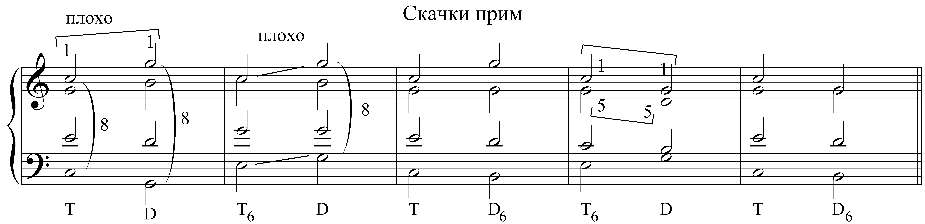
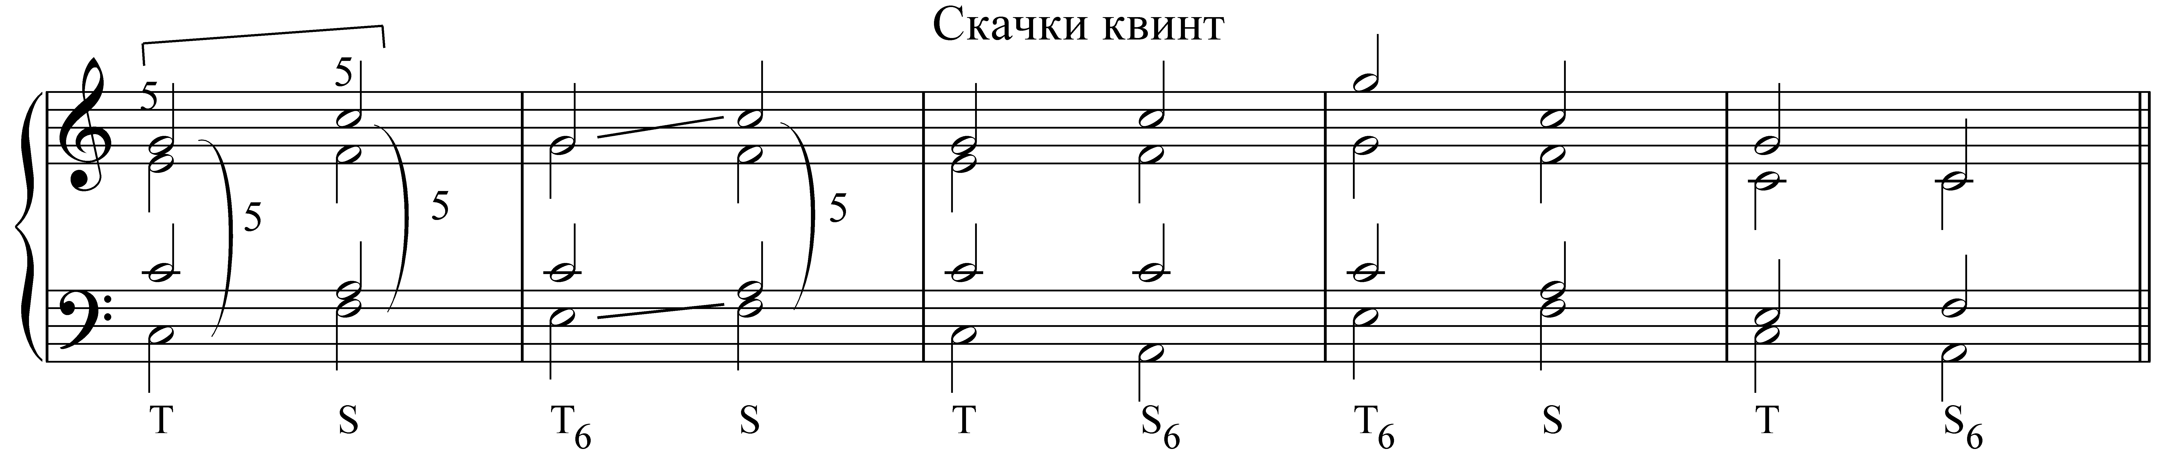

Учебные материалы:
- И. Дубовский, С. Евсеев, И. Способин, В. Соколов. Учебник гармонии. М.: Музыка, 1999 – тема 11.

Абызова Е.Н. Гармония. М.: Музыка, 2007 - тема 13.

Кюрегян Т.С. Гармония для начинающих. М., 2011. – с.31.

